**Curso 2022-2023**

|  |
| --- |
| **MANUEL BELLO RIAL** |
| *Proxecto final do Ciclo Formativo de Técnico Superior en*  *Desenvolvemento de Aplicacións Multiplataforma* |

**SHOOT EM UP**

**Índice**

Contenido

1. Xustificación do proxecto 3

2. Introdución 4

3. Obxectivos 5

4. Xestión do proxecto 6

4.1. Viabilidade económica 6

4.2. Viabilidade técnica 8

4.3. Planificación 9

4.4. Orzamento 11

5. Desenvolvemento 12

5.1. Metodoloxía 12

5.2. Deseño 14

5.3. Resultados e análises 17

6. Conclusións 18

7. Liñas de investigación futuras 19

8. Manuais 20

8.1. Manuais de instalación 20

8.2. Manuais de mantemento 21

9. Bibliografía 22

1. Xustificación do proxecto

***Por qué realizo este proxecto?***

A medida que avanzo na miña formación en programación, descubro constantemente a importancia dos programas libres e o seu impacto positivo no mundo da tecnoloxía. A filosofía de software libre, baseada na colaboración, a transparencia e a liberdade de uso, atrae a miña atención. É por iso que decido facer un videoxogo como proxecto final de ciclo de programación, empregando só programas libres para a súa creación.

A elección de empregar programas libres no desenvolvemento do videoxogo responde á miña convicción de que o coñecemento e a tecnoloxía deberían ser accesibles para todos, sen restricións. Crear un videoxogo usando software libre non só me permite aproveitar o potencial e a flexibilidade das ferramentas dispoñibles, senón tamén fomentar a colaboración dentro da comunidade en torno ao proxecto.

Ademais, este proxecto bríndame a oportunidade de ampliar os meus coñecementos de programación e adentrarme en novas tecnoloxías. A creación dun videoxogo implica traballar con varios aspectos, como a programación da experiencia de xogo, a xestión de recursos, e os gráficos. Cada un destes ámbitos presenta desafíos únicos que requiren unha exploración a fondo e unha aprendizaxe continua.

Ao utilizar novas tecnoloxías no desenvolvemento do videoxogo, estou en constante busca de innovación e actualización. Deste modo, podo mellorar as miñas habilidades técnicas e facerme máis versátil como programador.

A través deste proxecto, desexo descubrir ferramentas e marcos de traballo modernos, experimentar coas últimas tendencias da industria e poñer en práctica as miñas ideas coas tecnoloxías máis actuais.

A elección de facer un videoxogo como proxecto final de ciclo de programación empregando programas libres e explorando novas tecnoloxías reflicte a miña busca de coñecemento, innovación e liberdade motivada pola miña paixón polos xogos. O proxecto permíteme combinar creatividade con habilidade de programación, transformando ideas en realidade. É unha oportunidade de mergullarme nun proxecto que me entusiasma unindo a miña paixón polos videoxogos coa miña vocación como programador e crear algo único e significativo.

Ademais de facer un videoxogo como proxecto final de ciclo de programación, a miña intención é compartilo coa comunidade de desenvolvedores e xogadores. Unha das formas en que pretendo facelo é subindo o proxecto a un repositorio de Git Hub. Ao deixar o meu código fonte dispoñible nun repositorio público, pretendo compartir as mecánicas de programación utilizadas no xogo.

Xunto co anterior, teño a intención de subir o xogo a unha plataforma como *itch.io*, que permite a distribución e o acceso gratuíto a xogos independentes. Isto permitirá que os xogadores poidan descargar e disfrutar o meu proxecto de forma gratuíta, coñecer as súas mecánicas e interactuar con este. Ao compartir o xogo a través de *itch.io* espero recibir comentarios e retroalimentación que me axuden a mellorar como programador e creador de xogos.

1. Introdución

***De qué trata o proxecto?***

O xogo é un *shoot 'em up* con toques de RPG que se desenvolve dentro dunha estación espacial. O xogador asume o papel dun piloto espacial que ten a oportunidade de mellorar a súa nave inicial e adquirir outras novas mediante un sistema de comercio que lle permitirá avanzar no xogo con maior facilidade.

Dentro do xogo teremos acceso a un sistema de comercio que xoga un papel fundamental para progresar. A medida que o xogador derrota inimigos e completa misións vai gañando créditos cos que poder mercar melloras para a súa nave. Estas inclúen armamento avanzado, escudos máis fortes e motores máis potentes. Tamén teremos oportunidade de desbloquear novas naves, cada unha con características e habilidades únicas.

O xogo ten lugar dentro dunha estación espacial, que serve como base do xogador. Aquí podes acceder á tenda onde atopar melloras, aceptar misións que ofrecen recompensas especiais e gardar a túa partida para retomar o teu progreso máis tarde.

Unha vez que o xogador esté preparado, pode elixir a súa nave e entrar no escenario de combate, unha área infinita chea de emoción e perigo. Inimigos de diferentes tipos e tamaños aparecen a intervalos regulares, ofrecéndolle un desafío constante. Ademais, de forma periódica, enfrontarás *boss* épicos que requiren estratexia e habilidade para derrotar.

O xogo tamén inclúe un sistema de puntuación, onde a mellor puntuación queda rexistrada. Isto engade un elemento competitivo ao xogo, animándonos a superar as nosas marcas anteriores e superarnos a nos mesmos.

1. Obxectivos

***Elementos implementados no proxecto.***

* Crear interfaces de usuario*.*
* Implementar sistema de experiencia*.*
* Implementar sistema de puntuación*.*
* Implementar sistema de movemento*.*
* Implementar sistema de colisións.
* Animar *sprites.*
* Mellorar naves.
* Implementar sistema de comercio*.*
* Seleccionar naves*.*
* Implementar efecto *parallax.*
* Implementar sistema de particulas*.*
* Crear diferentes tipos de inimigos.
* Implementar disparos.
* Implementar efectos de destrucción*.*
* Xenerar inimigos.
* Implementar movemento en inimigos.
* Implementar sistema de gardado.
* Agregar efectos de son.
* Realizar seguimento de cámara.
* Implementar sistema de diálogos*.*

1. Xestión do proxecto

## Viabilidade económica

***Cando é preciso facerse autónomo? Vantaxes e desvantaxes e prevención de riscos que se poden dar nunha oficina.***

Se o noso proxecto facturase un mínimo de 800€ ao mes deveríamos pensar en facernos autónomos.

Os requisitos para ser autónomo en España son bastante sinxelos.

* Ser maior de idade ou, no seu defecto, menor emancipado que cumpra o art. 323 do Código Civil.
* Inscribirse en Facenda con actividade económica co modelo 036 ou 037.
* Dar de alta no RETA (Réxime Especial de Traballadores Autónomos).
* Ter unha actividade económica por conta propia con ánimo de lucro.
* Desenvolver a dita actividade sen estar baixo a dirección de terceiros.
* A actividade deberá ser a principal ou secundaria fonte de ingresos, periódica e con emisión de facturas.

**Vantaxes**

* É unha forma de negocio ideal para o funcionamento de empresas moi pequenas.
* É a forma na que tes que facer o mínimo de trámites e trámites para desenvolver a túa actividade, xa que non tes que realizar ningún trámite para adquirir personalidade xurídica.
* Pode ser máis barato, xa que non crea unha persoa xurídica que non sexa o propio empresario.

**Desvantaxes**

* A responsabilidade do empresario é ilimitada.
* Responde co seu patrimonio persoal das débedas xeradas na súa actividade.
* O propietario da empresa ten que facer fronte en solitario aos gastos e investimentos, así como á xestión e administración.
* Se o volume de beneficio é importante, pode estar suxeito a tipos impositivos elevados, xa que a persoa física tributa a tipos crecentes canto maior sexa o seu volume de ingresos, mentres que as pequenas empresas (menos de 8 millóns de euros de negocios con volume de negocio) tributan a un tipo. do 25% sobre os primeiros 120.202,41 € de beneficios.

**Prevención de riscos**

A prevención de riscos en unha oficina é fundamental para garantir a seguridade e o benestar dos traballadores. Aquí tes algúns aspectos importantes a ter en conta:

* Ergonomía: Asegúrate de que as áreas de traballo estean deseñadas ergonomicamente. Isto implica ter cadeiras e mesas cómodas e axustables, así como unha posición adecuada do monitor, teclado e rato para evitar lesións e problemas de saúde relacionados coa postura.
* Prevención de incendios: Coloca extintores de incendios en puntos estratéxicos e asegúrate de que o persoal estea familiarizado co seu uso. Verifica regularmente as saídas de emerxencia e mantén despeixados os camiños de evacuación. Realiza simulacros de incendio para que os traballadores coñezan os procedementos de evacuación.
* Iluminación adecuada: Garante que a oficina conte cunha iluminación adecuada, tanto natural como artificial. Evita o deslumbramento e asegúrate de que as áreas de traballo teñan unha iluminación suficiente para evitar a fatiga visual.
* Arranxo de cables: Mantén os cables de computadoras, equipos e outros dispositivos ben organizados e arrumados para previr riscos de tropenzamentos ou caídas.
* Mantemento de equipos e mobiliario: Realiza mantemento regular dos equipos e mobiliario para asegurar o seu bo estado e funcionamento. Substitúe os elementos danados ou en mal estado para evitar accidentes ou lesións.
* Prevención de accidentes: Identifica e elimina posibles perigos, como obxectos soltos ou superficies resbaladizas. Coloca sinais de advertencia e ofrece formación sobre medidas de seguridade e prevención de accidentes aos traballadores.
* Saúde mental: Promove un ambiente de traballo saudable que fomente o benestar emocional e mental dos traballadores. Ofrece recursos como programas de apoio psicolóxico ou actividades de relaxación para reducir o estrés e mellorar a saúde mental.

## Viabilidade técnica

***Tecnoloxías das que se fixeron uso.***

As tecnoloxías empregadas non están obsoletas e son de fácil acceso. Utilizáronse as seguintes ferramentas:

* ***Godot***: Un motor de xogos de código aberto que permite desenvolver xogos e aplicacións interactivas de forma eficiente. O seu lenguaxe de programación, *Gdscript*, é sinxelo e potente.
* ***Pixelorama***: Unha ferramenta de edición de gráficos de píxeles de código aberto. Con *Pixelorama*, podo crear e modificar os recursos gráficos do meu proxecto de forma precisa.
* ***Git***: Un sistema de control de versións amplamente utilizado na comunidade de desenvolvedores. Utilizo *Git* para xestionar e rastrexar os cambios no código do meu proxecto, así como para colaborar con outros desenvolvedores.
* ***Ubuntu***: Un sistema operativo de código aberto baseado en Linux. Todo o proxecto foi desenvolto en *Ubuntu*, aproveitando a súa estabilidade e facilidade de uso para a programación e o desenvolvemento de aplicacións.
* ***itch.io***: é unha plataforma en liña para xogos *indie*, onde os desenvolvedores poden publicar, promocionar e vender os seus xogos.

Estas tecnoloxías non só están actualizadas, senón que tamén son de código aberto e gratuitas, o que as fai accesibles e amplamente adoptadas pola comunidade de desenvolvedores. Grazas a elas, considero que este proxecto é viable técnicamente.

Durante este traballo vou empregar a metodoloxía de cascada para a xestión do desenvolvemento. A través desta metodoloxía, busco abordar cada etapa de forma detallada e garantir unha transición fluída entre elas, asegurando así a eficiencia e a calidade no desenvolvemento do proxecto.

## Planificación

***Identificación das actividades do proxecto e secuenciación das mesmas. Procedementos para ter un software de calidade.***

**Idea**

A idea de facer un videoxogo xurdiu mentres estaba traballando con *Unity*. Pero buscaba darlle unha volta máis e xurdiu a idea de crear un xogo utilizando código aberto e libre, de xeito que calquera persoa puidera facer o mesmo. Non pretendía utilizar o motor que xa estaba empregando, xa que tiña certo coñecemento do seu funcionamento, e buscaba algo en outro lenguaxe completamente gratuíto. Quería que todo o que fixera fose 100% meu. Foi entón cando descubrín *Godot* e a súa linguaxe *Gdscript.* A partir de aí, comecei a sumar máis programas de código aberto e libre e tamén un sistema operativo que se axustase aos mesmos conceptos e ideas.

**Conceptualización**

Unha vez fixada a idea, só foi cuestión de días comezar a pensar qué tipo de videoxogo quería desenvolver e qué mecánicas ía ter. A primeira opción era facer un RPG, pero esta idea foi descartada case de contado, xa que un videoxogo con esas magnitudes sería imposible debido ao tempo limitado que tíñamos dispoñible para desenvolver todo o proxecto. Continuando coa búsqueda, decidín optar por facer un *Shoot 'em up.* Este trata dun xogo clásico que considero bastante completo en canto a conceptos e que sería un bo punto de partida tendo en conta que trata do primeiro videoxogo que fago dende cero. Non me parecía moi complexo e sería posible crear unha experiencia de xogo agradable dentro do tempo dispoñible, pero non contento con descartar completamente a idea anterior, tamén quería aportar toques de *RPG, tendo así* a posibilidade de escoller misións e dispoñer dunha tenda na que se poidan mercar/mellorar obxectos e cambiar de personaxe, neste caso, de nave espacial.

**GDD**

O GDD, ou documento de deseño de xogo (game design document), foi o punto de partida para comezar a deseñar o meu proxecto final. Neste documento, plasmei todos os aspectos do xogo, desde a ambientación ata as mecánicas e o arte. Considero que é moi importante ter unha idea clara desde o comezo, xa que de non ser así, poderíamos desviarnos e cambiar de ideas continuamente. Optei por utilizar este sistema para manter unha dirección definida e evitar inconsistencias e cambios de rumbo constantes no desenvolvemento do xogo.

**Arte y diseño visual**

Como fan dos xogos en 2D, especialmente do pixel art, tiña claro que o xogo que ía crear sería con sprites en 2D. A vantaxe é que podo obter moitos destes sprites de forma gratuita grazas a artistas que os distribúen como tal. Iso axudoume a facer a demo do xogo e ir programando e desenvolvendo o xogo en si. Non obstante, quería darlle un toque máis persoal, así que puxenme en contacto cunha artista galega á cal lle encargaría todo o arte do xogo. Aínda que esta artista non ten experiencia en pixel art, admiro moito o seu traballo e por iso decidín confiarlle os deseños.

**Desarrollo técnico**

Este punto é o meu favorito, pois o que realmente me gusta é a implementación e creación de código. Como mencionei anteriormente, decidi usar un lenguaxe semellante a Python. Nesta etapa, tiven que desenvolver e implementar o código que impulsa o meu proxecto. Utilicei a herencia sempre que foi posible e tamén empreguei o patrón de deseño singleton para crear unha única instancia dunha determinada clase, de forma que puidese utilizala en todo o código.

Tamén aproveitei un plugin desenvolvido pola comunidade, o cal facilitou moito a creación do sistema de diálogos.

É importante sinalar que este plugin tamén é de código aberto.

**Prueba y ajustes**

Durante o proceso de creación, as probas e os axustes xogaron un papel crucial. A medida que ía desenvolvendo as diferentes partes do xogo, era necesario sometelo a probas para detectar erros, problemas de rendemento ou aspectos que necesitasen axustes.

Realizar probas permitiume identificar e corrixir erros de programación que poderían afectar ao funcionamento global do xogo. Probase cada funcionalidade, desde a xogabilidade básica ata as mecánicas máis complexas, axudoume a asegurarme de que todo funcionase correctamente.

Ademais de corrixir erros, as probas tamén me permitiron detectar problemas de balanceamento. Axustar os parámetros do xogo, como a dificultade, a velocidade dos inimigos ou a mellora dos obxectos, foi fundamental para garantir unha experiencia de xogo desafiante.

## Orzamento

***Custo que levou facer o programa. Canto costaría o programa se no lo fixesen?***

Grazas á dispoñibilidade de programas de código aberto e á colaboración de artistas que comparten os seus traballos de forma gratuíta, puiden desenvolver o xogo sen ter que facer grandes investimentos económicos en software ou en recursos artísticos, pero a continuación vou facer unha pequena estimación con varios casos.

1. **Equipo de desenvolvemento:**

* Ordenador: 500€ - 700€.
* Monitor: 100€ - 150€, dependendo do tamaño e a calidade.
* Rato e teclado: 15€ - 30€.
* Altavoces ou auriculares: 20€ - 50€.
* Mesa: 80€ - 150€.
* Silla: 100€ - 200€.

1. **Aluguer dun local**

* Aluguer en Santa Uxía de Ribeira: 500€-700€

1. **Contratación dun profesional:**

* Junior: 1.500€ - 2.000€
* Senior: 2000€ - 2500€

Contratación dun profesional en modalidade de teletraballo:

* Os custos salariais poderían ser semellantes aos que mencionei anteriormente para a contratación dun profesional.
* Non habería necesidade de alugar un local adicional.
* Podería ser necesario proporcionar ao profesional un ordenador e outros periféricos necesarios para o seu traballo, o que podería supoñer un custo adicional inicial.

Contratación dun profesional que traballe na oficina:

* Os custos salariais serían similares á estimación anterior para a contratación dun profesional.
* Ademais dos custos salariais, deberías ter en conta o aluguer do local (500€ a 700€ ao mes) e os gastos asociados (electricidade, internet, mantemento, etc.).
* Poderías necesitar proporcionar ao profesional un espazo de traballo adecuado, como un escritorio, cadeira e outros equipos necesarios, o que podería supoñer un custo adicional inicial.

1. Desenvolvemento

## Metodoloxía

***Metodoloxía e explicación das ferramentas e tecnoloxías utilizadas.***

**Godot**: Godot é un motor de xogos de código aberto e gratuito, moi popular na comunidade de desenvolvemento de videoxogos. Ofrece unha interface intuitiva e potentes ferramentas de desenvolvemento, permitindo crear xogos 2D e 3D de forma eficiente. Godot é coñecido pola súa flexibilidade, rendemento e capacidade para implementar mecánicas complexas de xogo.

**GdScript**: GdScript é a linguaxe de programación propia de Godot. É unha linguaxe fácil de aprender, similar a Python, pero optimizada para o desenvolvemento de videoxogos na plataforma. GdScript é potente e versátil, permitindo a implementación de lóxica de xogo, interacción de obxectos, xestión de eventos e moito máis.

**Git**: Git é un sistema de control de versións amplamente utilizado no desenvolvemento de software. Axuda a rastrexar os cambios realizados no código fonte ao longo do tempo e permite colaborar eficientemente con outros desenvolvedores. Con Git, podes crear repositorios, ramas (branches), fusionar cambios e realizar un seguimento das modificacións realizadas no código.

**GitHub** **Desktop**: GitHub Desktop é unha ferramenta de interfaz gráfica de usuario (GUI) que simplifica o uso de Git. Proporciona unha maneira fácil de clonar repositorios, realizar cambios, facer confirmacións (commits) e sincronizar o código coa plataforma de hospedaxe de repositorios GitHub. A través de GitHub Desktop, podes xestionar os teus proxectos de forma visual e realizar todas as tarefas de Git sen ter que usar a liña de comandos.

Concretamente a versión de GitHub Desktop que estou utilizando e unha versión para linux que non a ofrece git xa que solo esta dispoñible en Windows e en Mac, pero un usuario de GitHub fixo un port da aplicación dando o codigo e ofrecendo de maneira gratuita.

**Pixelorama**: Pixelorama é un editor de gráficos 2D especializado en arte pixel. É de código aberto e ofrece unha ampla variedade de ferramentas para a creación de gráficos de pixel, animacións, edición de paletas de cores e moito máis. Con Pixelorama, podes deseñar os teus propios sprites, fondos e elementos gráficos para o teu xogo de forma sinxela e eficiente.

Como único desenvolvedor do meu proxecto, optarei por implementar un enfoque similar ao modelo de cascada. Pois a miña intención é ter todo claramente definido antes de comezar o deseño e a programación, establecendo os obxectivos que debo cumprir.

Ao seguir o modelo de cascada, comezarei pola definición clara dos requisitos do proxecto. Isto incluirá identificar as funcionalidades, características e obxectivos específicos do xogo. A continuación, realizaré o deseño detallado do xogo, a interface de usuario, a mecánica do xogo e calquera outro aspecto relevante.

Unha vez completado o deseño, comezarei a etapa de implementación, onde programarei o código do xogo baseándome no deseño previo. Durante esta fase, asegurarei que cada requisito e funcionalidade especificados sexan implementados correctamente.

Despois de completar a implementación, realizarei probas exhaustivas para asegurarme de que o xogo funcione correctamente e cumpra cos obxectivos establecidos. Isto incluirá probas de funcionalidade, probas de rendemento e solución de erros.

Ao seguir unha metodoloxía semellante á de cascada, poderei ter unha visión clara do progreso do proxecto, establecer obxectivos claros para cada etapa e axustarme a eles antes de avanzar. Isto permitirame evitar erros e retraballo significativo no futuro.

## Deseño

***Compoñentes do deseño do proxecto e implementación do prototipo.***

**GDD**:

Logo de ter a idea, tomei a decisión de plasmala nun documento. Optei por un enfoque simple, sen utilizar plantillas dispoñibles en internet, co obxectivo de ser claro e conciso. O resultado final foi o seguinte:

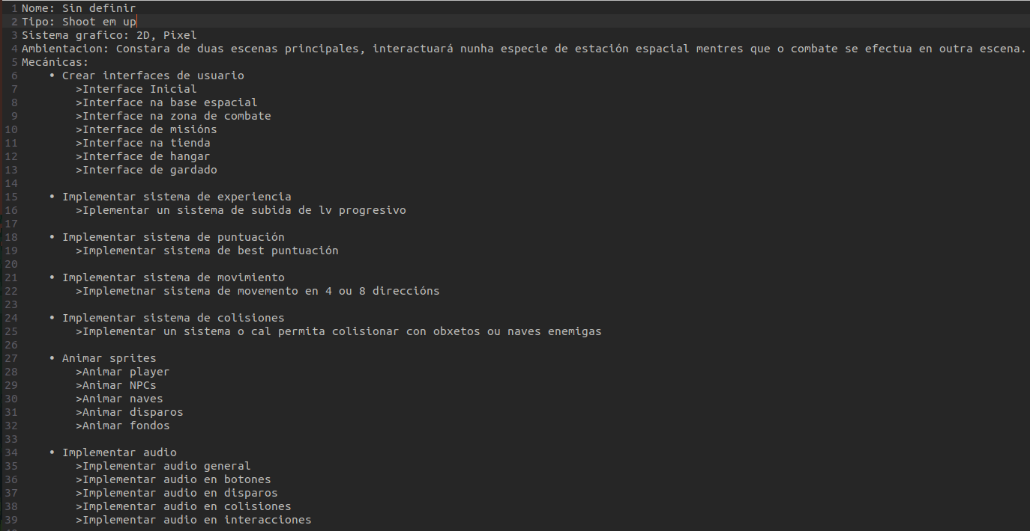

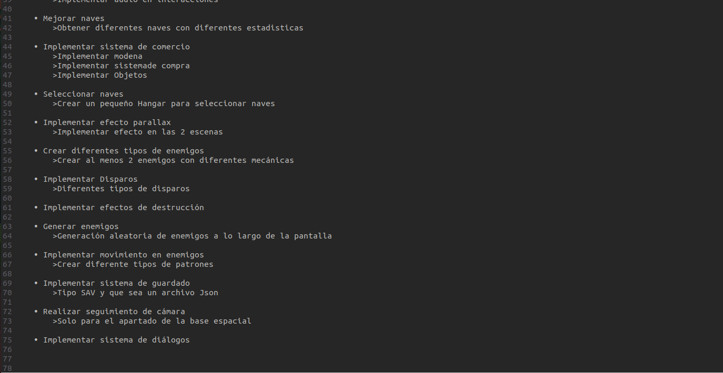

**Prototipo**:

O primeiro paso que tomei para determinar a viabilidade do meu proxecto foi desenvolver un prototipo de xogo. Dediquei pouco tempo a isto e tamén me documentei sobre o funcionamento técnico deste tipo de videoxogos. No prototipo, implementei algunhas características que non están presentes na versión final, así como outras que permaneceron. Por exemplo, no prototipo, empreguei un sistema de movemento tipo "drag" para permitir o desprazamento táctil en dispositivos móbiles. Na versión final, optei por utilizar as teclas WASD e as frechas do teclado para o movemento. Tamén engadín algúns elementos que non se incluíron no xogo final, como o uso de Power-ups e algúns detalles adicionais, como botóns táctiles e unha animación na pantalla cando derrotas inimigos. Aquí tes capturas de pantalla do prototipo e tamén podes visitar o meu perfil de GitHub para botarlle unha ollada máis a fondo.

https://github.com/9MBR6/itchProyectoFinalDAM

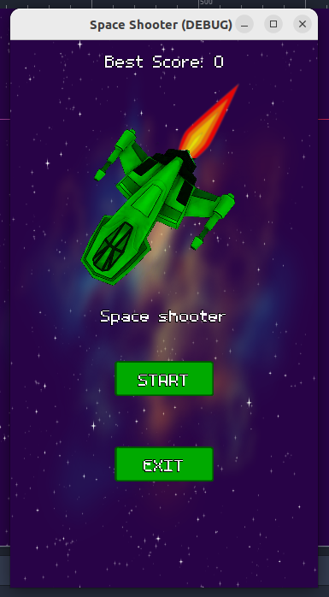 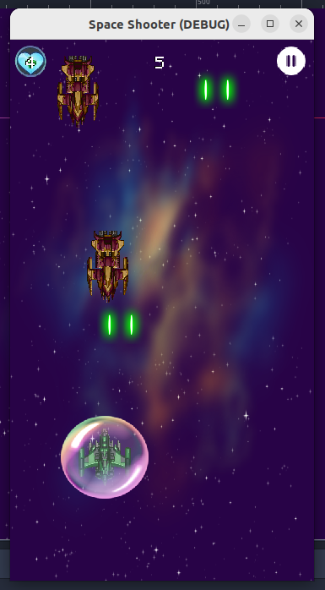

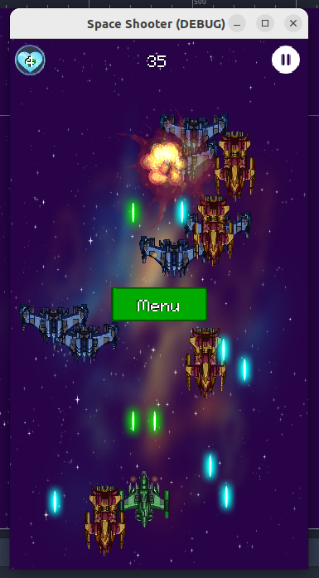 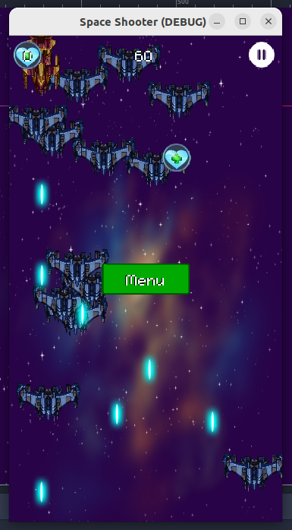

En resumo, as ferramentas que utilicei para a creación do prototipo foron as seguintes:

* Para a creación do documento de deseño de xogo (GDD), non precisei máis que un boli e un papel, que logo tamén utilicei o editor de texto predeterminado do meu sistema operativo. Este documento serviu como guión para o desenvolvemento do xogo.
* Para elaborar o prototipo en si, empreguei o motor de videoxogos Godot. Decidín utilizar este motor porque non tiña experiencia previa con el e quería comprobar se cumpría todas as miñas necesidades e se o xogo que tiña en mente resultaba entretemento.
* No que respecta ao arte utilizado no prototipo, descargueino da páxina web itch.io. Esta plataforma ofrece un amplo contido artístico de forma gratuita, o que me permitiu acceder a recursos gráficos adecuados para o prototipo sen incurrir en custos adicionais.

## Resultados e análises

***Resultados obtidos. Fase de probas e control de versións.***

*Creo que, se tivese que replantexar o proxecto, dedicaríame máis á planificación do mesmo. A planificación foi unha parte fundamental que me axudou na súa inmensa maioría. Ao ter todo máis ou menos explicado, puiden levar a cabo os procedementos que quería con bastante soltura. Non obstante, tamén debo admitir que enfrontei algúns problemas e non estou completamente satisfeito con algunhas das solucións que implementei. Especialmente co apartado do comercio do xogo, creo que podería ter escrito o código dunha forma moito mellor se o tivese enfocado doutro xeito. Non quero dicir que estea mal, xa que funciona perfecto e sen problemas, pero podería ser moito máis flexible e optimizado se lle dedicara máis tempo á fase de planificación.*

Outro aspecto que tamén axudou moito ao proxecto foi a fase de probas. Cando implementaba unha nova mecánica, probaba ata que rompía, e así podía identificar as áreas problemáticas. Grazas a iso, podo dicir que o xogo está bastante pulido.

Por último, quería mencionar o control de versións. Aprender a utilizar o Git, GitHub e Git Desktop durante o desenvolvemento deste proxecto foi de grande utilidade. Permitiume organizar moito mellor o traballo, especialmente cando pasaba tempo entre as implementacións de distintas versións. Poder volver atrás e verificar a última versión e levar un rexistro do progreso foi moi beneficioso para o proxecto.

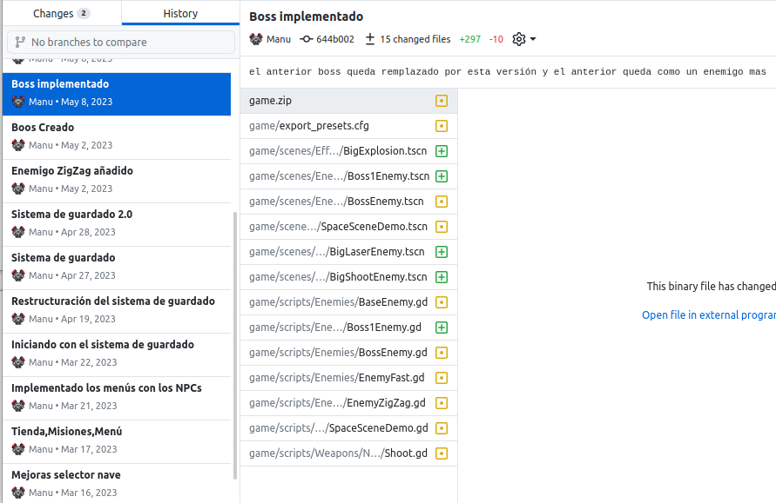

1. Conclusións

***Experiencia e punto de vista tras rematar o proxecto.***

Ao rematar este proxecto de videoxogo utilizando ferramentas de código libre e gratuítas como Godot e GDScript, sinto un gran sentimento de logro e satisfacción. Ao longo dos últimos meses, dediquei unha gran cantidade de tempo e esforzo á planificación e desenvolvemento deste videoxogo, e o resultado final superou as miñas expectativas, sei que me queda moito por mellorar pero honestamente non podo estar mais contento por o resultado.

A elección de Godot e GDScript como plataforma e linguaxe de programación respectivamente, permitiume explorar un mundo de posibilidades sen a necesidade de gastar cartos nunha licenza de software. Estas ferramentas mostráronme o poder e a flexibilidade que as tecnoloxías de código aberto posúen, permitíndome dar vida ás miñas ideas sen restricións financeiras.

Aprender GDScript foi unha experiencia valiosa. Ao mergullarme nesta linguaxe de programación especificamente desenvolvida para Godot, puiden comprender a súa sintaxe e a súa forma de funcionar. Co tempo, fui capaz de escribir código máis complexo e eficiente, e descubrín a alegría de resolver problemas e implementar características de xogo.

A planificación inicial do proxecto foi unha fase crítica que me permitiu establecer obxectivos claros e definir as tarefas necesarias para alcanzalos. A medida que avanzaba no desenvolvemento, puiden apreciar a importancia dunha boa planificación, pois axudoume a manterme enfocado e organizado.

En resumo, a realización deste videoxogo utilizando ferramentas de código libre e gratuítas foi unha experiencia enriquecedora. Aprendín moito sobre tecnoloxías como Godot e GDScript, ademais de desenvolver habilidades en planificación e xestión de proxectos. Estou orgulloso do resultado final e ansioso por seguir explorando ferramentas de código aberto.

1. Liñas de investigación futuras

***Posibles melloras que pode aplicarse a este proxecto.***

Unha das primeiras tarefas sería traballar na mellora dos gráficos e a estética visual do xogo. Incorporaría elementos como efectos de luz, sombras e texturas para darlle un aspecto máis atractivo e pulido.

Ademais, consideraría a introdución de animacións para os personaxes e os elementos do escenario. Animacións fluídas e realistas proporcionarían unha sensación de movemento natural, aumentando a inmersión dos xogadores no mundo do xogo.

Outro aspecto que potenciaría sería a introdución de diferentes tipos de inimigos. Incorporar variedade nas habilidades, comportamento e aparencia dos inimigos proporcionaría desafíos máis interesantes e diversificados para os xogadores. Esta variedade permitiría que cada encontro fose único e requirise diferentes estratexias para ser superado.

O combate tamén sería unha área de enfoque para a mellora. Exploraría a introdución de novas mecánicas e habilidades para o personaxe xogable, proporcionándolle ao xogador máis opcións e formas de enfrontar os desafíos. Mellorar a fluidez e a responsividade dos controles tamén sería fundamental para garantir unha experiencia de combate satisfactoria.

Ademais, consideraría a implantación de Power-ups e obxectos especiais no xogo. Estes elementos poderían proporcionar ao xogador vantaxes temporais, como incrementos de velocidade, escudos ou habilidades especiais, engadindo unha capa extra de emoción e estratexia á xogabilidade.

En resumo, se decidise continuar co proxecto, centraríame en mellorar os gráficos, introducir animacións, diversificar os tipos de inimigos, mellorar o sistema de combate e engadir Power-ups e obxectos especiais. Estas melloras contribuirían a facer do xogo unha experiencia máis envolvente, desafiante e satisfactoria para os xogadores.

1. Manuais

## Manuais de instalación

***Cómo descargar e instalar o proxecto?***

Pasos para a instalación do programa:

Descarga: Descarga o programa desde a seguinte fonte: <https://datogz.itch.io/proyecto-final-dam>

Extracción: descomprime o ficheiro descargado nun lugar que elixas. Podes facelo facendo clic co botón dereito sobre o ficheiro e seleccionando a opción "Extraer aquí" ou usando un programa de extracción de ficheiros como 7-Zip.

Localización de dous ficheiros: Despois de descomprimir o ficheiro, debería ter dous elementos principais: o ficheiro executable (normalmente coa extensión .exe, non no caso de Windows) e un cartafol ou unha serie de ficheiros da biblioteca asociados ao programa.

Colocación do ficheiro executable: Move o ficheiro executable ao lugar onde quere instalar o programa. Podes crear un cartafol específico para o programa ou simplemente deixalo na túa carpeta de descargas, se así o prefires.

Instalación das bibliotecas: A continuación, asegúrate de manter as bibliotecas asociadas xunto co ficheiro executable. Isto pode implicar deixar as bibliotecas no mesmo cartafol ou subcartafol onde se atopan.

Execución do programa: Unha vez que o ficheiro executable e as bibliotecas estean na súa localización correcta, basta con facer dobre clic no ficheiro executable para iniciar o programa. Se todo está configurado correctamente, o programa debería comezar a executarse sen problemas.

## Manuais de mantemento

***Mantemento da aplicación e onde atopar ditos arquivos.***

Este programa en particular non require mantemento continuo. Non obstante, é importante ter en conta que ao gardar unha partida xerarase un cartafol no que se almacenará o xogo do xogador. A ruta deste cartafol será:

**Linux:**

/home/USUARIO/.local/share/godot/app_userdata/ProyectoFinalDAM/Save/save_game.sav

**Windows:**

C:\Users\USUARIO\AppData\Roaming\Godot\app_userdata\ProyectoFinalDAM\Save\save_game.sav

Se queres facer unha copia de seguridade do teu xogo, simplemente podes facer unha copia dese ficheiro gardado.

No caso de que o programa se actualice, non será necesario ningún mantemento adicional. O proceso de actualización encargarase de conservar os xogos gardados e asegurarase de que seguen sendo compatibles coa nova versión do programa.

Lembre sempre de facer copias de seguridade regulares dos seus xogos para evitar calquera perda de datos inesperada. Deste xeito, poderás gozar da túa experiencia de xogo sen preocupacións e estar preparado para calquera eventualidade.

1. Bibliografía

***Referencias bibliográficas consultadas.***

*https://ubuntu.com/*

*https://godotengine.org*

*https://docs.godotengine.org/es/stable/index.html*

*https://orama-interactive.itch.io/pixelorama*

*https://github.com/shiftkey/desktop*

*https://deep-fold.itch.io/space-background-generator*

*https://0x72.itch.io/pixeldudesmaker*

*https://livingtheindie.itch.io/animated-pixel-ships*

*https://deep-fold.itch.io/pixel-planet-generator*

*https://opengameart.org/*

*https://itch.io/*

*http://www.gimp.org.es/*

*https://github.com/*

*https://datogz.itch.io/proyecto-final-dam*

*https://github.com/9MBR6/itchProyectoFinalDAM*